**ЛАБОРАТОРНА РОБОТА № 5**

**Робота з процесами у Windows**

***Мета:*** *навчитися одержувати відомості про процеси у Windows, а також керувати ними.*

**Інструменти:** ОС Windows (Windows 8 / Windows 2012 Server чи новіша).

***Під час цієї лабораторної роботи ви:***

*\* познайомитеся з процесами у Windows;*

*\* дізнаєтеся про:*

*- основні відомості про процеси, доступні у Windows;*

*- основи роботи з процесами в GUI-засобі Диспетчер завдань;*

*- основні команди для роботи з процесами з командного рядка Windows(у cmd.exe та PowerShell).*

**Хід роботи:**

**Завдання №5.1:**

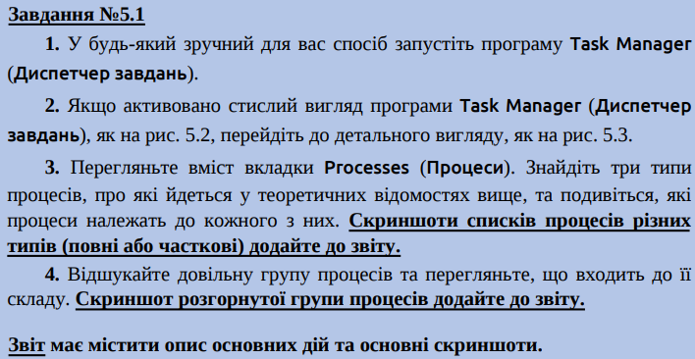

**Apps – процес.**

Результат виконання завдання:

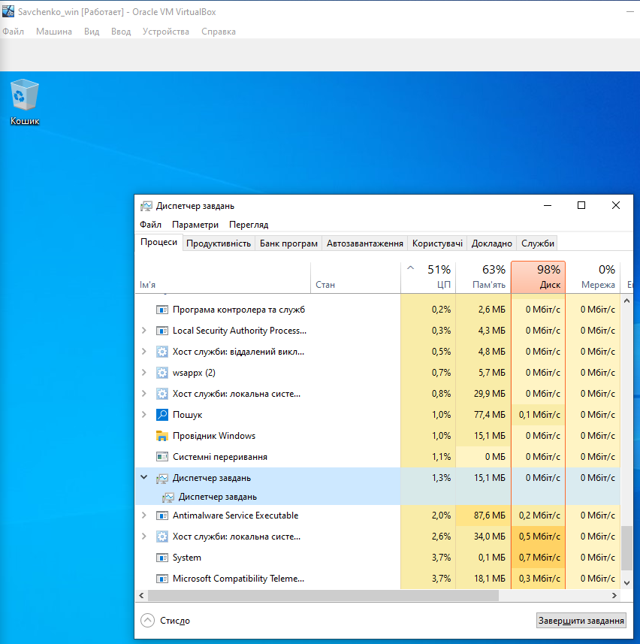

Рис.1. Результат виконання завдання

**Background processes**

Результат виконання завдання:

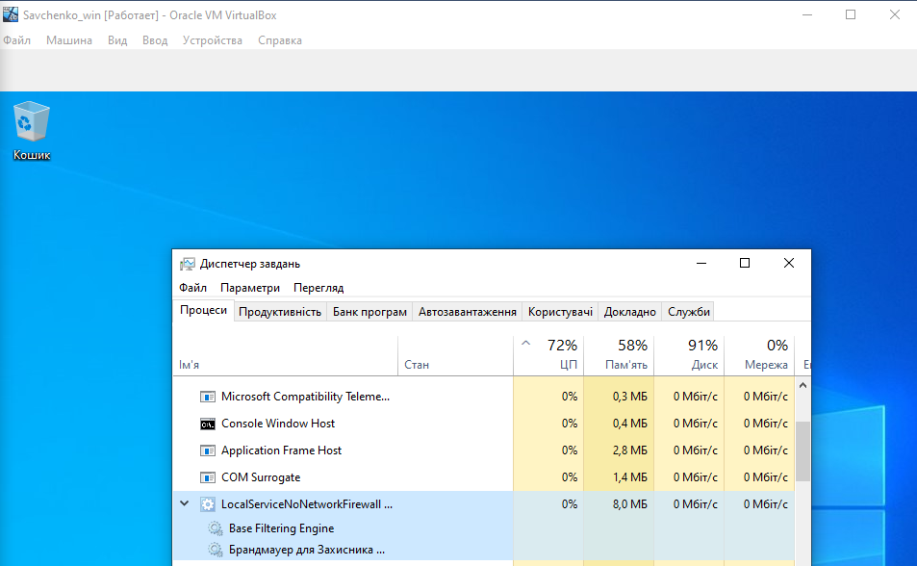

Рис.2. Результат виконання завдання

**Windows processes**

Результат виконання завдання:

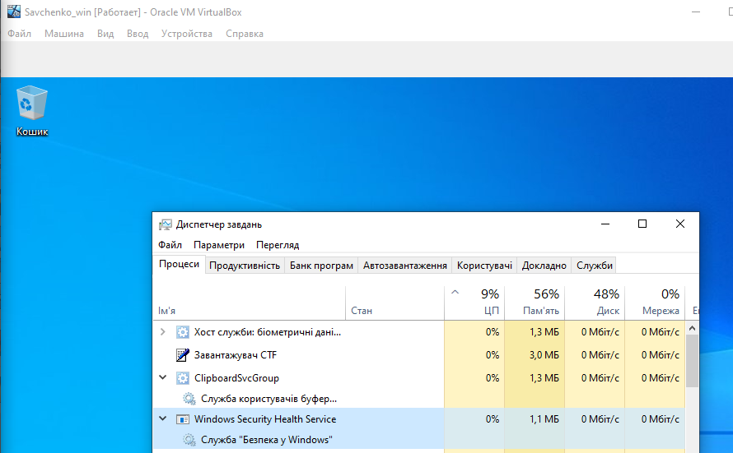

Рис.3. Результат виконання завдання

Результат виконання завдання:

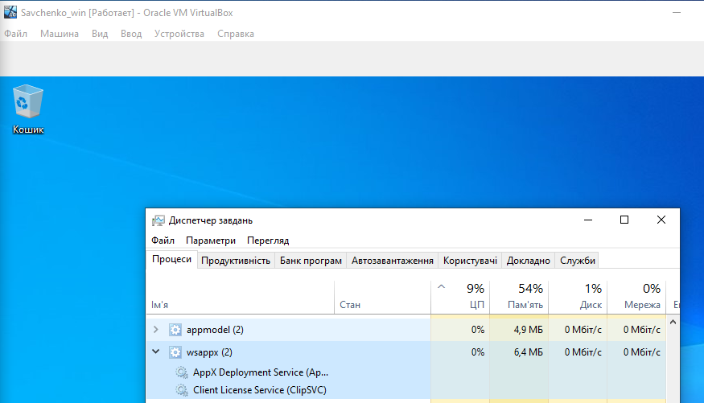

Рис.4. Результат виконання завдання

В процес wsappx входять такі сервіси як : AppX Deployment Service та

Client License Service ( ClipSVC )

**Завдання №5.2:**

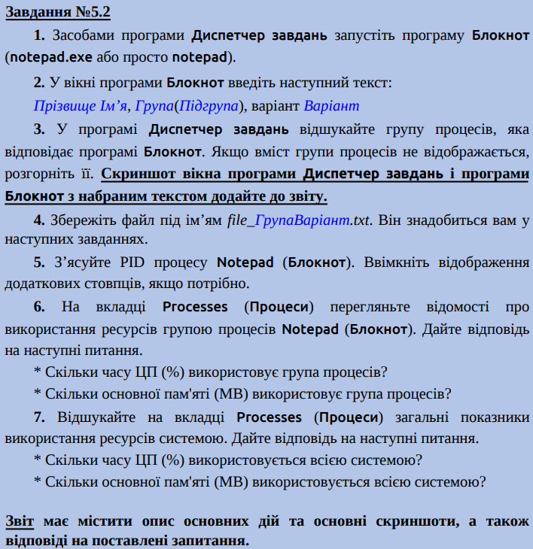

Результат виконання завдання:

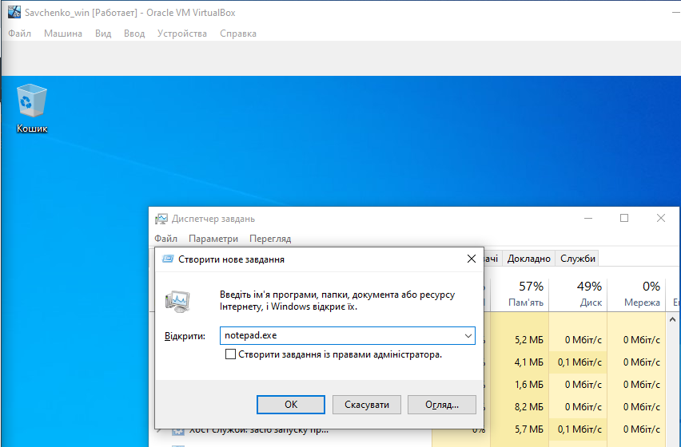

Рис.5. Результат виконання завдання

Результат виконання завдання:

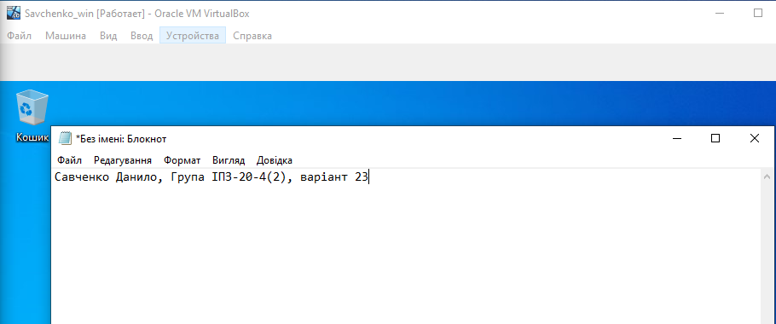

Рис.6. Результат виконання завдання

Результат виконання завдання:

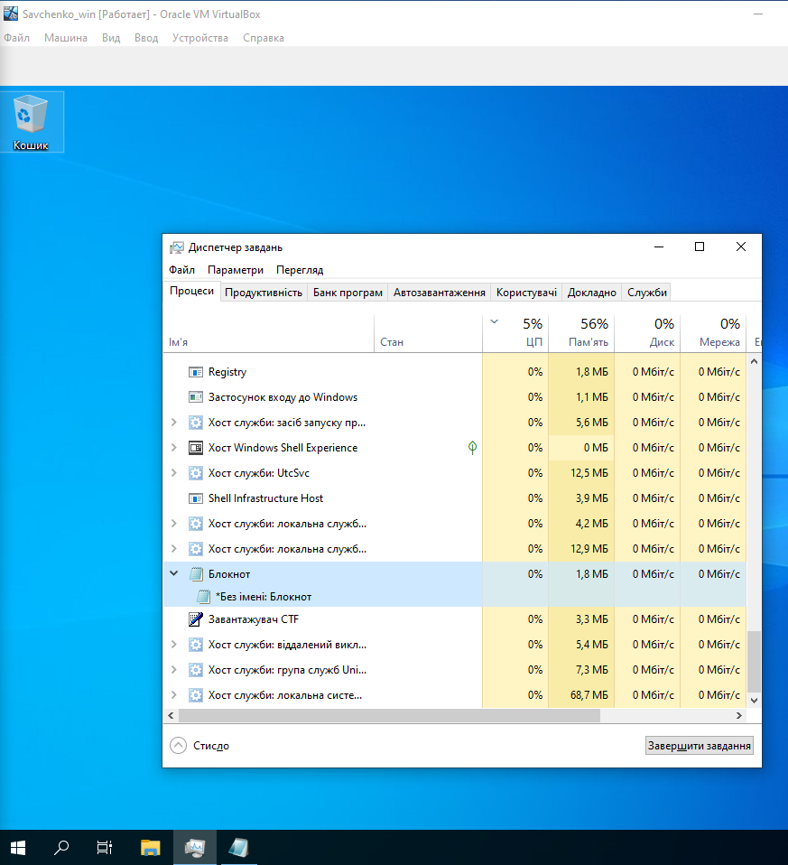

Рис.7. Результат виконання завдання

PID процесу – 6076.

Результат виконання завдання:

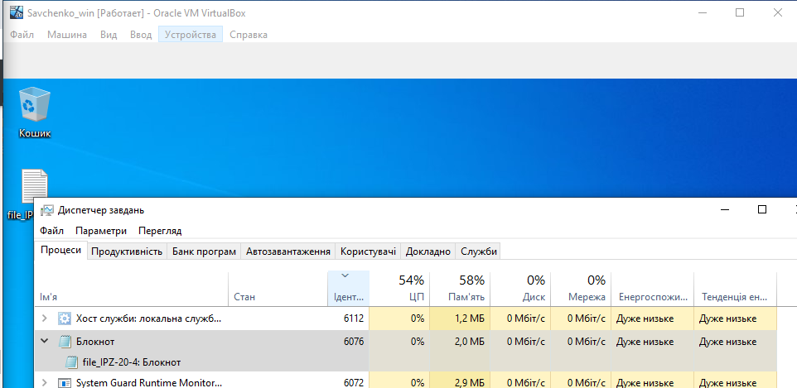

Рис.8. Результат виконання завдання

Часу ЦП програма використовує – 0, та використовує 1.9 МБ пам’яті.

Результат виконання завдання:

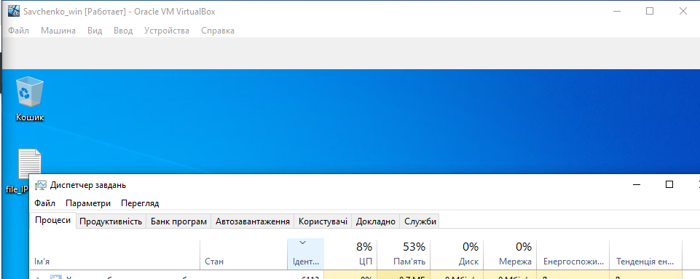

Рис.9. Результат виконання завдання

Системою використовується 8 % часу ЦП, 53 % пам’яті

**Завдання №5.3:**

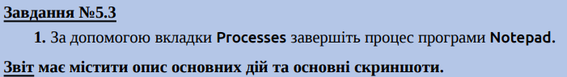

Результат виконання завдання:

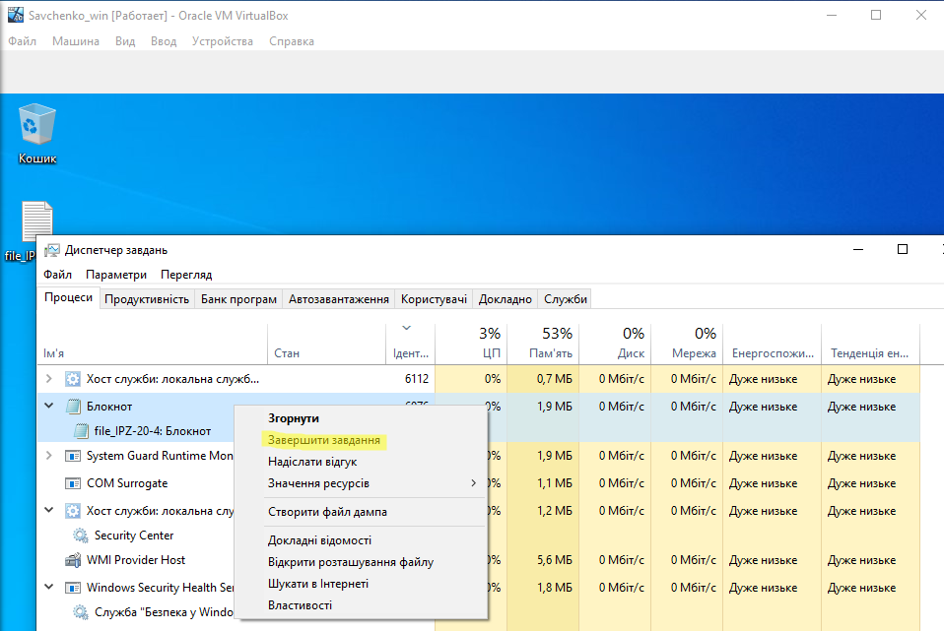

Рис.10. Результат виконання завдання

**Завдання №5.4:**

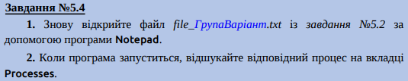

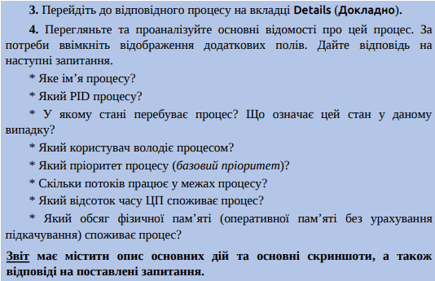

Результат виконання завдання:

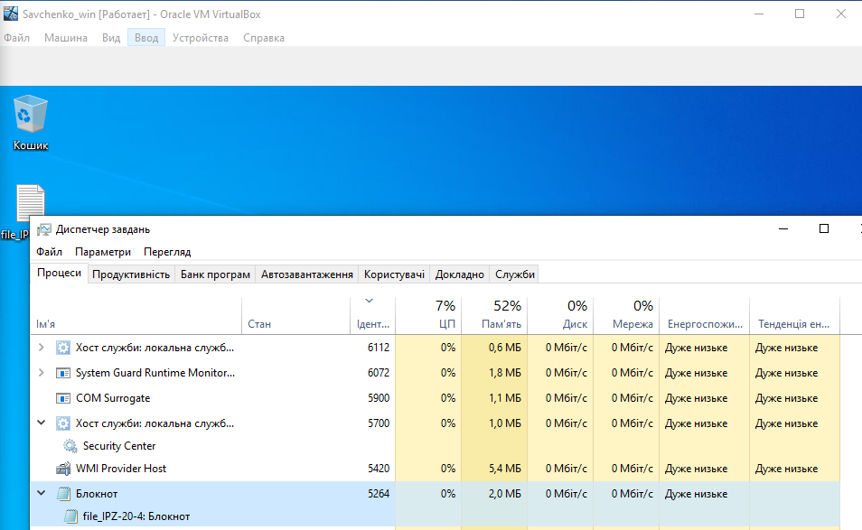

Рис.11. Результат виконання завдання

Результат виконання завдання:

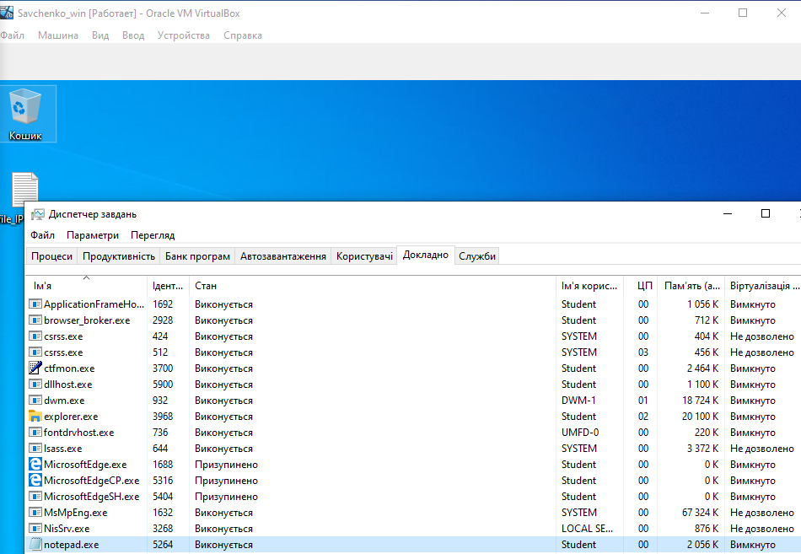

Рис.12. Результат виконання завдання

Ім’я процесу notepad.exe, PID – 5264, стан – виконується ( програма ввімкнена ), користувач Student, приорітет – звичайний, 0 потоків, споживає 0% часу ЦП, використовує 2056 КБ пам’яті системи.

**Завдання №5.5:**

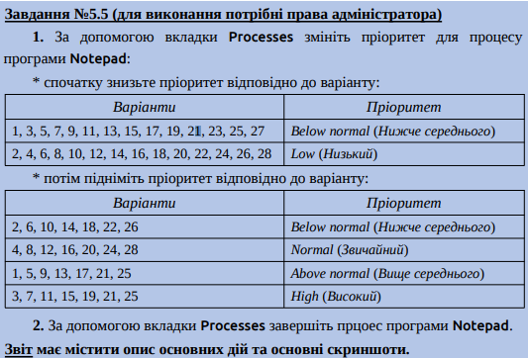

Знизив пріорітет

Результат виконання завдання:

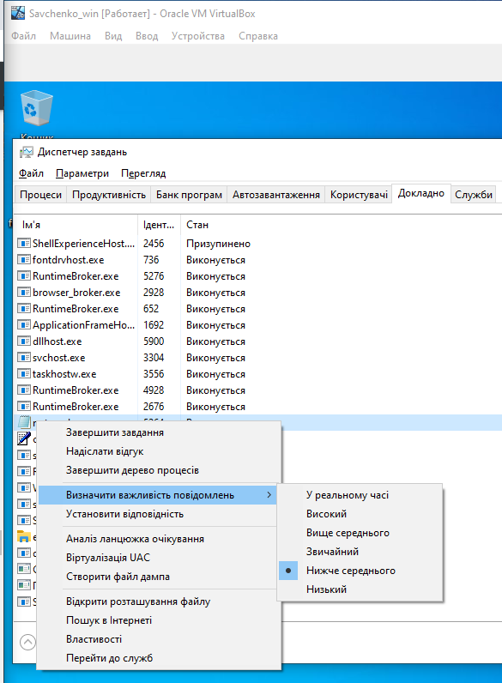

Рис.13. Результат виконання завдання

Підняв пріорітет.

Результат виконання завдання:

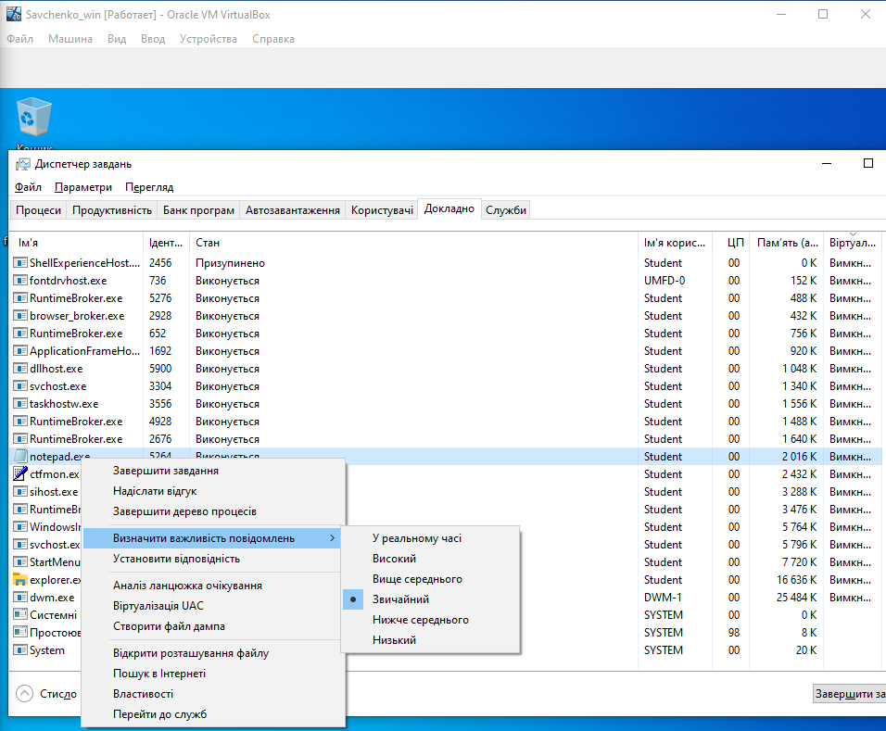

Рис.14. Результат виконання завдання

Завершив процес

Результат виконання завдання:

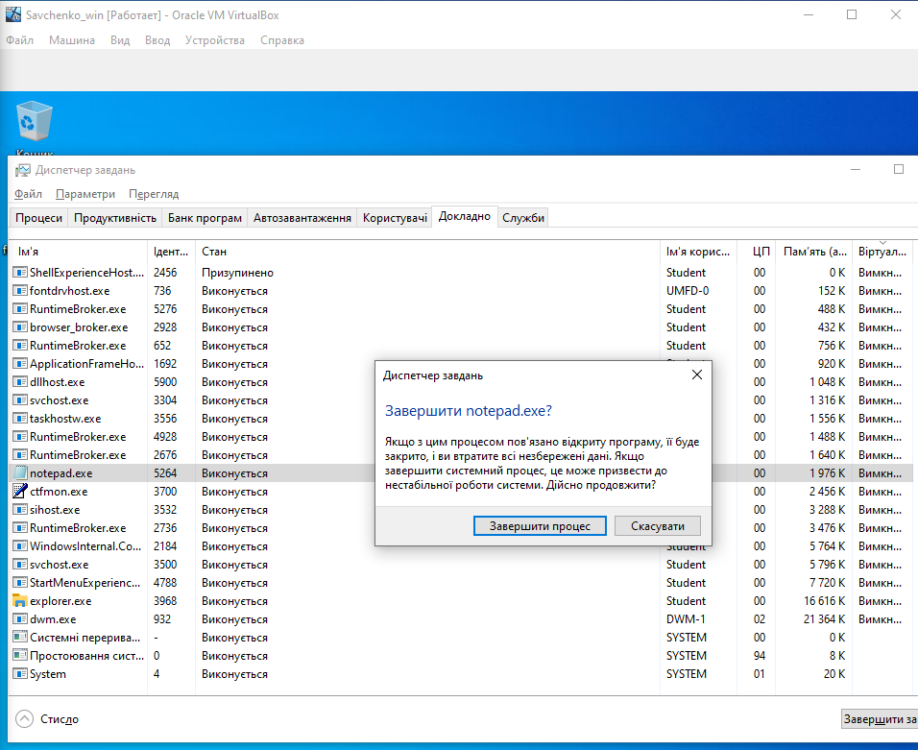

Рис.15. Результат виконання завдання

**Завдання №5.6:**

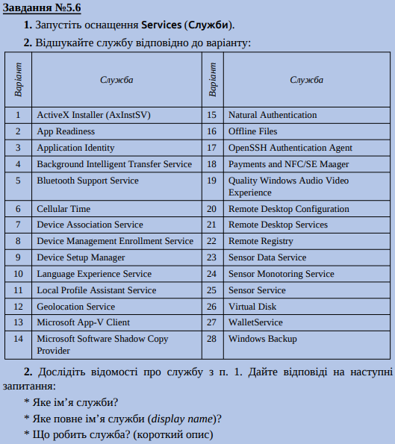

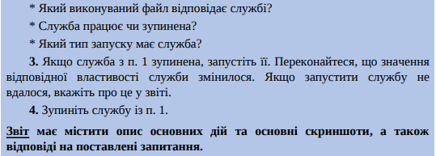

Результат виконання завдання:

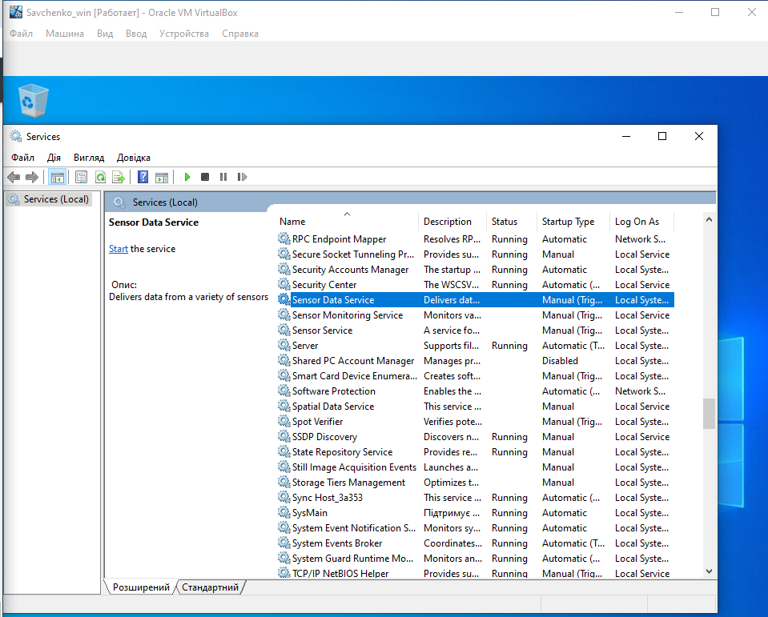

Рис.16. Результат виконання завдання

Ім’я служби Sensor Data Service, повне ім’я delivers data from variety of sensorsm, служба доставляє дані з сенсорів, виконуваний файл - SensorDataService.exe, служба призупинена, тип запуску Manual.

Результат виконання завдання:

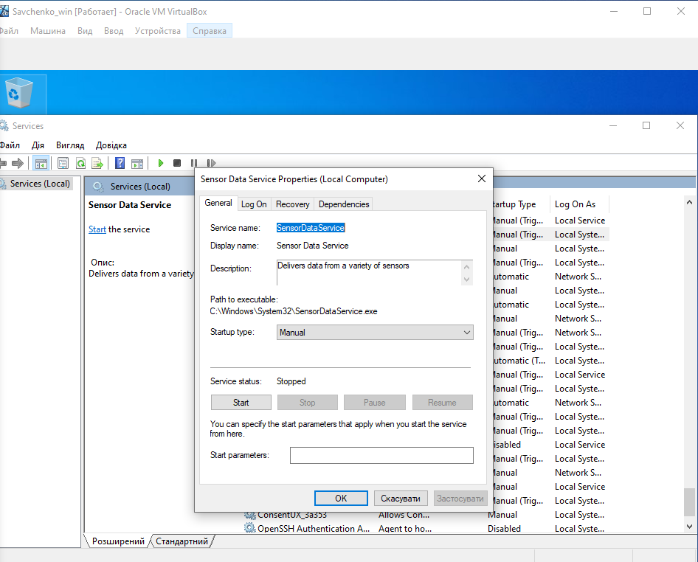

Рис.17. Результат виконання завдання

Запустив службу

Результат виконання завдання:

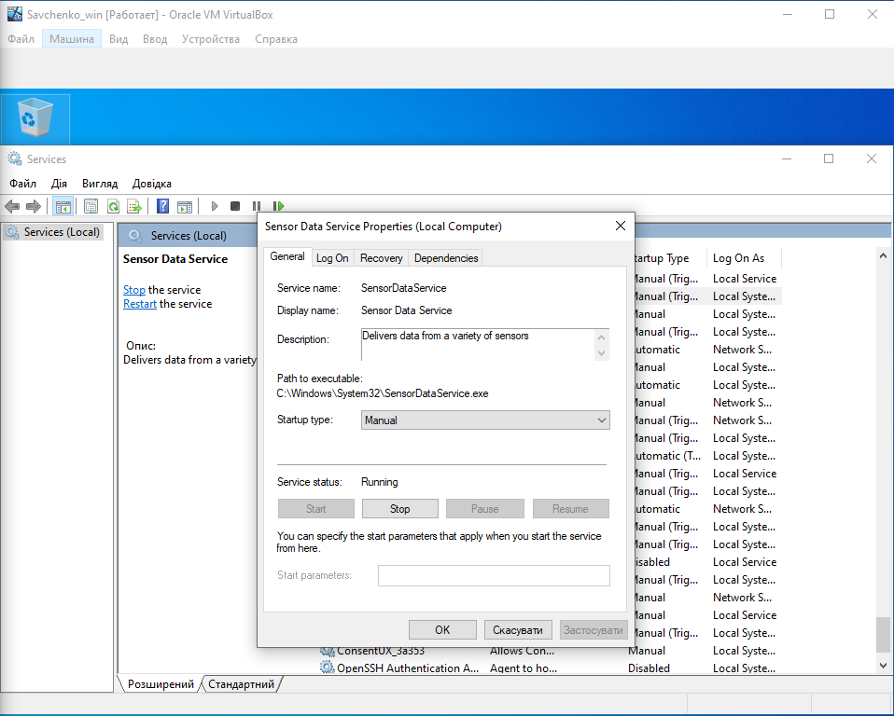

Рис.18. Результат виконання завдання

Зупинив службу

Результат виконання завдання:

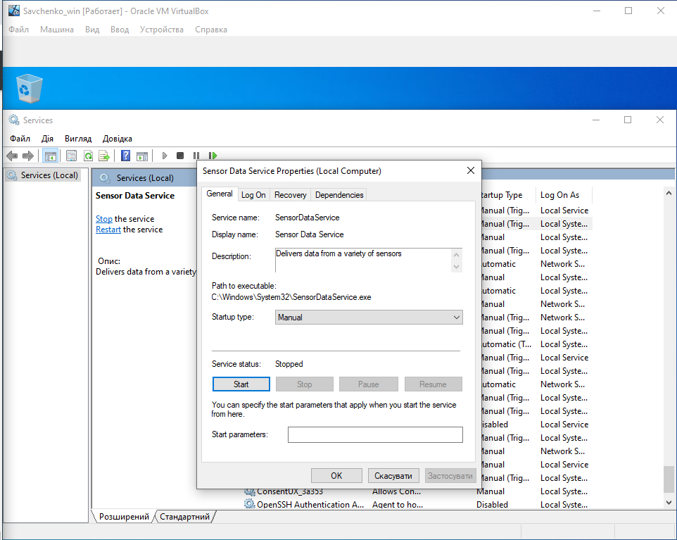

Рис.19. Результат виконання завдання

**Завдання №5.7:**

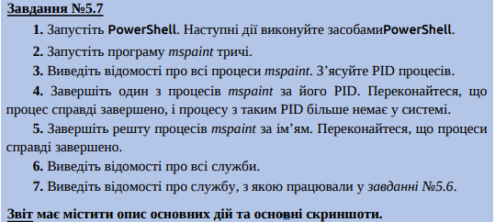

Результат виконання завдання:

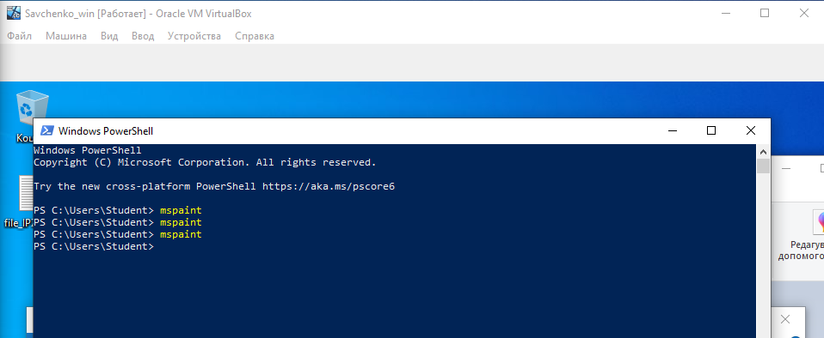

Рис.20. Результат виконання завдання

Результат виконання завдання:

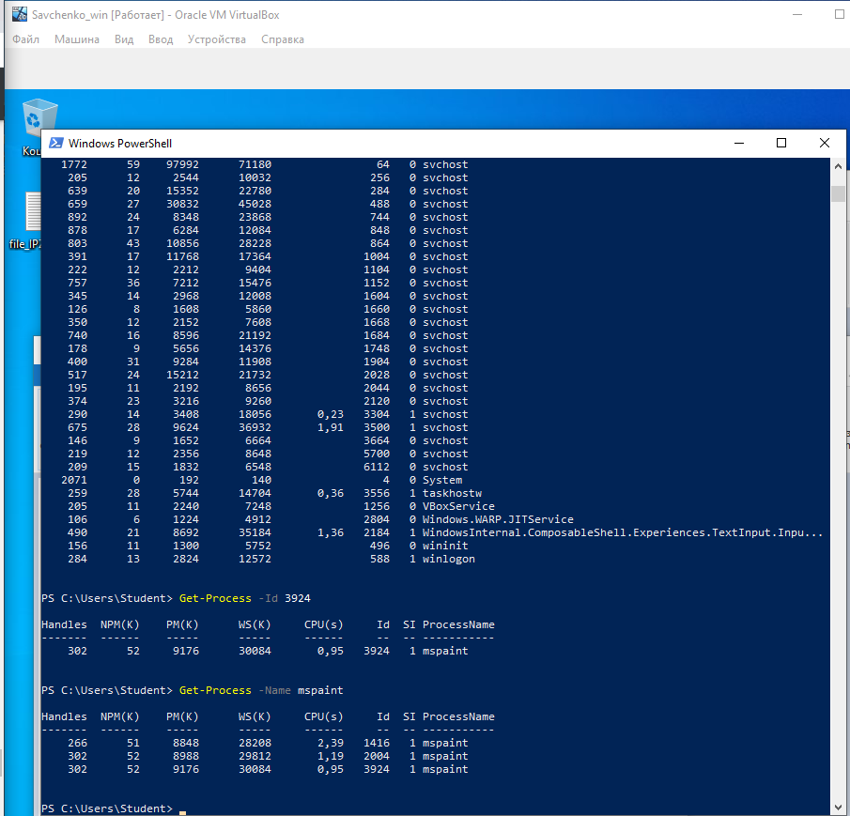

Рис.21. Результат виконання завдання

Результат виконання завдання:

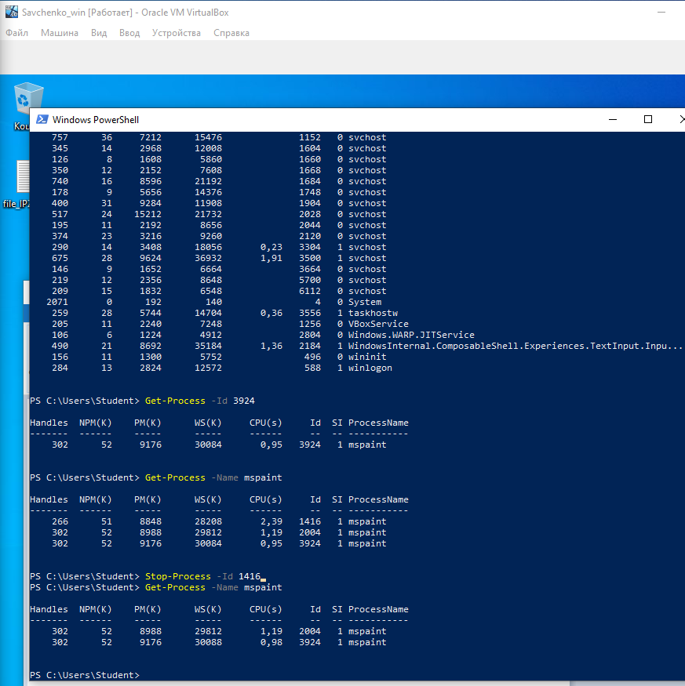

Рис.22. Результат виконання завдання

Процес дійсно завершений

Результат виконання завдання:

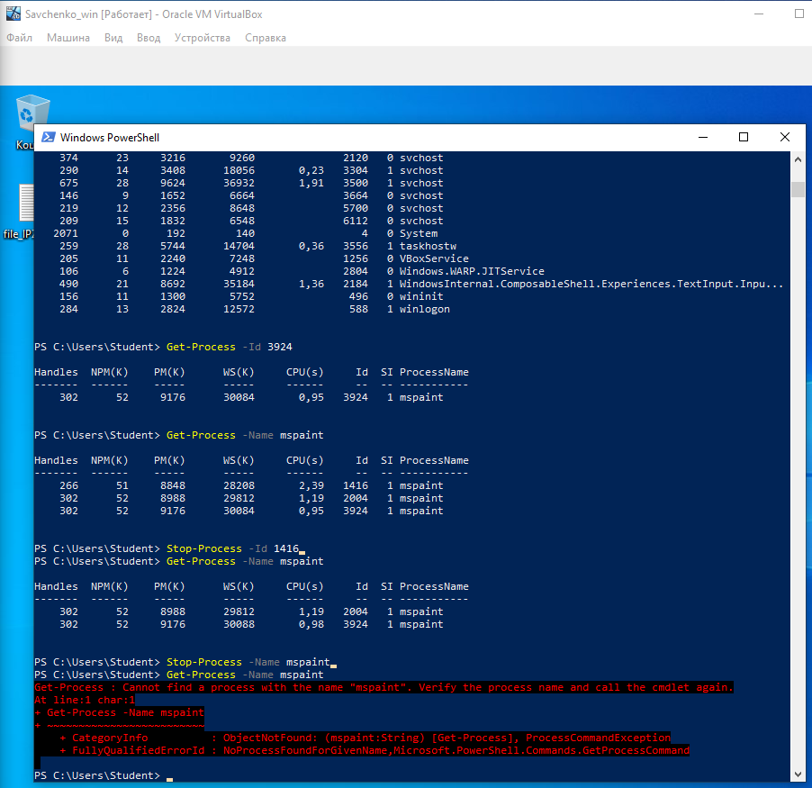

Рис.23. Результат виконання завдання

Результат виконання завдання:

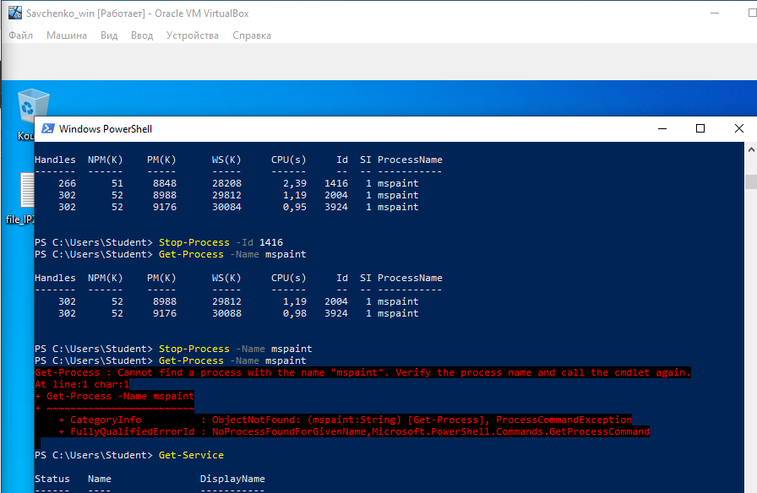

Рис.24. Результат виконання завдання

Результат виконання завдання:

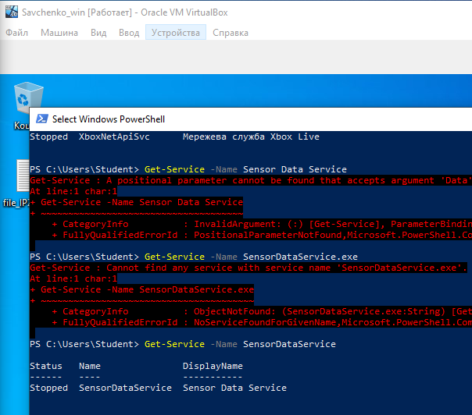

Рис.25. Результат виконання завдання

**Завдання №5.8:**

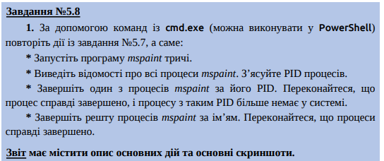

Результат виконання завдання:

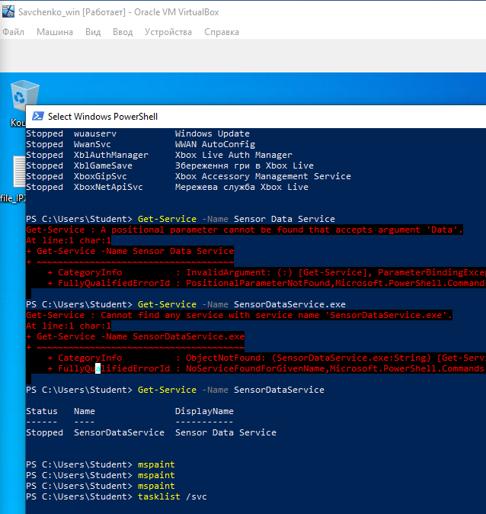

Рис.26. Результат виконання завдання

Результат виконання завдання:

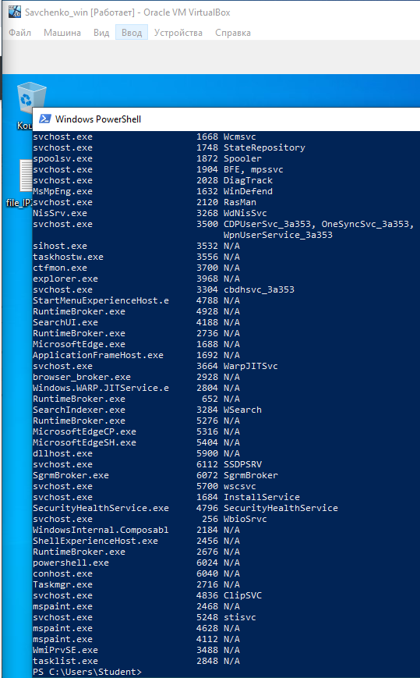

Рис.27. Результат виконання завдання

Результат виконання завдання:

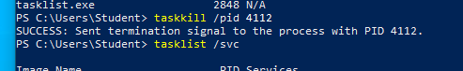

Рис.28. Результат виконання завдання

**PID – 2468, 4628, 4112.**

Результат виконання завдання:

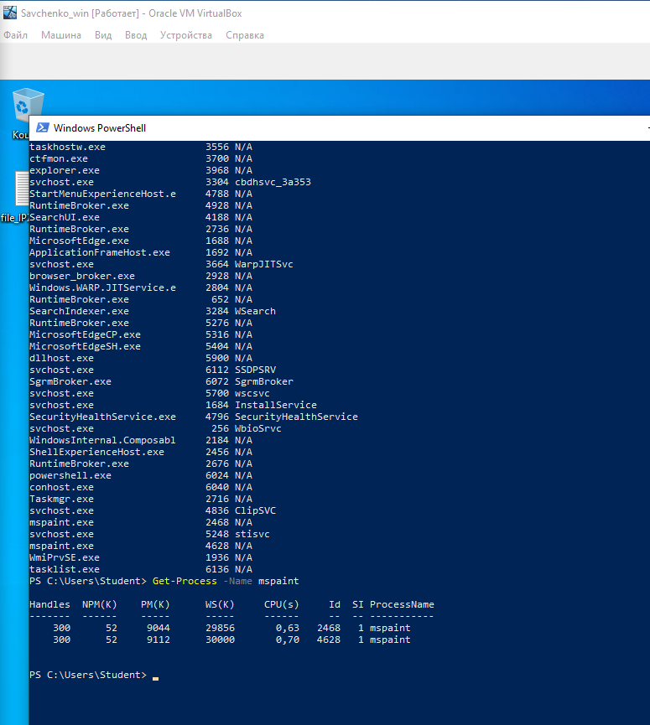

Рис.29. Результат виконання завдання

Завершено процес

Результат виконання завдання:

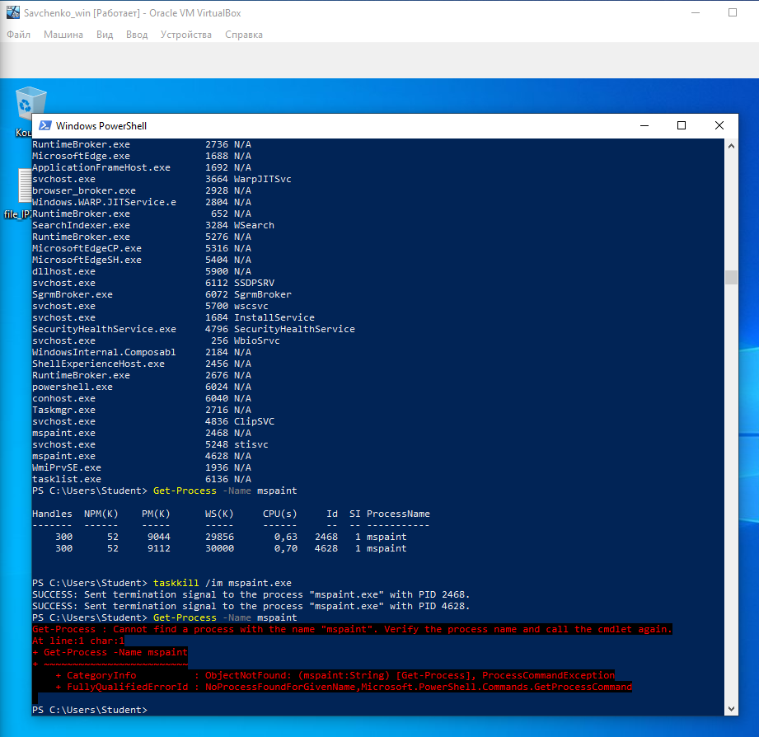

Рис.30. Результат виконання завдання

Процеси завершились

***Висновки:*** *навчилися одержувати відомості про процеси у Windows, а також керувати ними.*